**Правительство Российской Федерации**

**Федеральное государственное автономное образовательное учреждение**

**высшего профессионального образования**

**«Национальный исследовательский университет   
«Высшая школа экономики»**

**Факультет Мировой экономики и мировой политики**

**Кафедра энергетических и сырьевых рынков**

**ВЫПУСКНАЯ** **КВАЛИФИКАЦИОННАЯ РАБОТА**

на тему: «Фундаментальные и спекулятивные составляющие механизма ценообразования на мировом рынке сырой нефти»

Студент группы № 463

Гнедых Ю.О.

Руководитель ВКР

доцент кафедры

энергетических и сырьевых рынков

Митрова Т.А.

Москва, 2013

Оглавление

Введение 3

1.Ретроспективный анализ системы ценообразования на мировом рынке нефти 5

1.1 Эра ценового диктата нефтяных ТНК 5

1.2 Развитие системы нефтяного ценообразования под администрацией ОПЕК 9

2.Рыночные механизмы ценообразования 14

2.1 Биржевое ценообразование. 15

2.2 Внебиржевой рынок нефти. 18

3. Факторы ценообразования на мировом рынке нефти 21

3.1.Факторы мирового спроса на нефть. 26

3.2.Факторы мирового предложения нефти. 31

3.3 Спекулятивные составляющие цены на нефть. 37

4. Эконометрические модели ценообразования на рынке нефти 42

5. Механизмы влияния мировых нефтяных цен на развитие экономики РФ 50

Заключение 56

Список использованной литературы 58

Приложение 61

# Введение

В XXI веке нефть продолжает оставаться крупнейшим объектом международной торговли. Располагая значительными запасами энергетических ресурсов, Россия имеет мощный топливно-энергетический комплекс, который служит инструментом проведения внешней и внутренней политики. Уровень мировых цен на нефть является наиважнейшим внешним фактором, определяющим государственный бюджет, платежный баланс и состояние российской экономики. Стоимость нефти на мировых рынках непосредственно влияет на торговый баланс и государственные доходы страны и определяет развитие нефтегазового и других секторов экономики.

На сегодняшний день нефть и нефтепродукты формируют значительную долю российского экспорта, который во многом зависит от динамики цен на мировых сырьевых товарных рынках. Нефтегазовые доходы составляют около половины федерального бюджета РФ, который формируется, принимая в учет прогнозируемую стоимость барреля в соответствующий период.

Тесная взаимосвязанность динамики цен на мировых рынках нефти, объемов российского экспорта и доходов бюджета РФ, как источника финансовой поддержки отечественной экономики, обусловливает актуальность темы работы и представляет интерес не только экономистов-теоретиков, но и людей, ведущих хозяйственную деятельность на территории РФ.

Целью данной работы является анализ основных процессов, формирующих уровень и динамику мировых цен на сырую нефть. Исходя из поставленной цели, в работе были определены следующие задачи:

- определить основные характеристики мировой цены на рынке нефти;

-произвести ретроспективный анализ системы ценообразования на мировом рынке нефти;

-изучить текущие тенденции и динамику на рынках нефти;

- рассмотреть основные экономические модели ценообразования на рынке нефти;

-исследовать механизмы возможного влияния цен на мировых рынках нефти на экономику РФ.

Практическая значимость данного исследования, объектом которой является мировой рынок нефти, а предметом – составляющие механизма ценообразования нефти, определяется тем, что его результаты могут учитываться при определении источников финансирования инновационных процессов в российской экономике.

В ходе исследования были использованы научные материалы и экономические исследования, проведенные российскими и зарубежными теоретиками, базы данных российских и иностранных организаций и различные интернет-ресурсы.

# Ретроспективный анализ системы ценообразования на мировом рынке нефти

## Эра ценового диктата нефтяных ТНК

До 50 – х годов прошлого века доминантными игроками в мировой нефтяной промышленности были 7 нефтяных компаний - British Petroleum (Великобритания), Exxon (CША), Gulf Oil (США), Mobil (США), Royal Dutch Shell (Нидерланды / Великобритания), Сhevron (США) и Texaco (США) – также известные как «7 cестер» (7 Sisters).

Местный капитал стран, на территории которых функционировали данные предприятия, не участвовал в разведке, добыче, транспортировке, переработ­ке нефти и других производственных или сбытовых опера­циях и не оказывали непосредственного влияния на формирование цен на нефть, но будучи конкурирующими продавцами лицензий и нефтяных концессий, получали доход в форме роялти и налога на прибыль. Каждая из компаний, входящих в картель «7 сестер», была вертикально-интегрированной и осуществляла контроль как над операциями по разработке месторождений и добыче сырья (upstream operations), так и переработкой, транспортировкой и реализацией готовой продукции (downstream operations). Вертикальные и горизонтальные связи позволяли мультинациональным нефтяным компаниям осуществлять контроль над экспортом основных нефтедобывающих стран и предотвращать аккумулирование больших объемов сырья на мировом рынке, минимизируя риск возникновения нежелательной конкуренции, ведущей к снижению нефтяных цен.

Механизм ценообразования нефти, ассоциирующийся с системой концессий, до середины 70-х гг. прошлого столетия базировался на концепции официально объявленных cправочных цен (posted price), расчет которых производился таким образом, что цена нефти сиф (CIF – cost, insurance, freight) вне зависимости от географического месторасположения определялась на основе цены фоб (FOB - free on board) в Мексиканском заливе и стоимости доставки, включающую в себя фрахт танкера, страховку, залив-слив нефти, таможенную очистку и т.д.

*Цена СИФ = Цена ФОБ Мексик. Залив + Фрахт на доставку нефти из Мексик. залива потребителям*

На основе данной цены вычислялась сумма, принадлежавшая выплате государству – собственнику нефти, в то время как цены спот, трансфертные цены или цены долгосрочных контрактов не имели подобной фискальной функции. Вертикально и горизонтально-интегрированная структура нефтяного рынка препятствовала функционированию свободной рыночной торговли, что существенно тормозило развитие рынков спот. Трансфертные цены, формировавшиеся в транзакциях между дочерними предприятиями нефтяных компаний, никак не отображали реального состояния рынка и устанавливались исходя из цели минимизации налоговых отчислений организации посредством перевода прибыли из юрисдикций с более высокими ставками налога в юрисдикции с либеральным налогообложением. Информация о ценах долгосрочных контрактов, заключенных между нефтяными ТНК, не разглашалась и являлась коммерческой тайной предприятий.

Таким образом, расчет роялти и налога на прибыль, принадлежавшие к уплате странам-экспортерам нефти, осуществлялся на базе официально установленных нефтяными ТНК цен. Являясь фискальным параметром, данные цены не являлись точкой равновесия между спросом и предложением на рынке нефти и не имели функции распределения доходов и ресурсов.

К концу 50-х гг. XX в. появление новых предприятий, обладающих необходимыми ресурсами для инвестиций в разработку и добычу нефти, пошатнуло доминантное положение вертикально-интегрированного картеля «7 сестер». В середине 50-х Венесуэла предоставила нефтяные концессии нескольким (в основном американским) независимым нефтяным предприятиям, доля которых достигла 15% от общего производства венесуэльской нефти к 1965 г.[1] Открытие новых месторождений нефти в Ливии также усилило роль независимых предприятий: если в 1965 г. не входящие в картель компании произвели 580 килобаррелей ливийской нефти (или 47% от общего производства нефти в Ливии), то в 1968 г. их доля возросла до 1,1 мегабаррелей.[2] Конкуренты появлялись повсюду: в конце 1950-х Иран подписал 2 соглашения на исследование и разработку независимыми предприятиями нефтяных скважин в офшоре Персидского залива, Саудовская Аравия передала Japan Petroleum Trading Company право на нефтедобычу в офшорной зоне Neutral Zone. Обнаружение огромных нефтяных запасов на территории бывшего СССР увеличило поставки российской нефти на мировой рынок со 100 килобаррелей в 1956 г. до почти 700 килобаррелей в 1961 г.[3]

Все вышеперечисленные и иные события вели к созданию неподконтрольных картелю рынков сырой нефти и изменению системы ценообразования. Согласно новым правилам, цена на сырую нефть рассчитывалась, как если бы она доставлялась уже из двух точек – Мексиканского и Персидского заливов. Однако цена фоб по-прежнему определялась в Мексиканском заливе, расхождение заключалось лишь в стоимости поставки нефти потребителю. Формулы расчета стали выглядеть следующим образом:

1. к западу от нейтральной точки

*Цена СИФ = Цена ФОБ Мексик. залив + Фрахт на реальную доставку нефти из Мексик. залива*

1. к востоку от нейтральной точки

*Цена СИФ = Цена ФОБ Мексик. залив + Фрахт на реальную доставку нефти из Мексик. залива*

Нейтральными точками являлись месторасположения, в которых цены, рассчитанные любым из способов, совпадали. Изначально такая нейтральная точка находилась в Средиземном море, затем (по мере снижения цены фоб в Персидском заливе) она сместилась на Восточное побережье США.

Господство международного нефтяного кареля продолжалось до конца 50-х гг. XX в. К этому времени государства-экспортеры нефти, недовольные снижением крупнейшими нефтяными компаниями справочных цен организовали Организацию стран — экспортёров нефти - ОПЕК (англ. The Organization of the Petroleum Exporting Countries; OPEC), основнми целями которой явились координация и унификация нефтяной политики для защиты интересов стран-экспортеров, обеспечение стабилизации цен на мировом рынке нефти, эффективного и регулярного нефтеснабжения, а также справедливой отдачи от капитала для инвесторов в нефтяную промышленность.

## Развитие системы нефтяного ценообразования под администрацией ОПЕК

В период с 1965 по 1973 гг. ежедневное потребление нефти увеличивалось быстрыми темпами – более чем на 3 миллиона баррелей ежегодно (график 1).

График 1. Мировое потребление нефти, 1965 – 1973

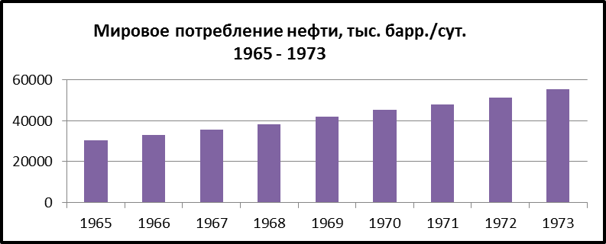

Источник: вычисления автора на основе статистических данных Statistical Review of World Energy 2012, BP (<http://www.bp.com/assets/bp_internet/globalbp/globalbp_uk_english/reports_and_publications/statistical_energy_review_2011/STAGING/local_assets/pdf/statistical_review_of_world_energy_full_report_2012.pdf>)

Большая часть возросшего спроса удовлетворялась странами-членами[4] ОПЕК, увеличившими свое производство с 13 млн. брл/д в 1965 г. до 30 млн. брл/д. в 1973 г., а их доля в мировом производстве нефти возросла с 44% до 51%, соответственно (график 2).

График 2. Мировое производство нефти, 1965-1973.

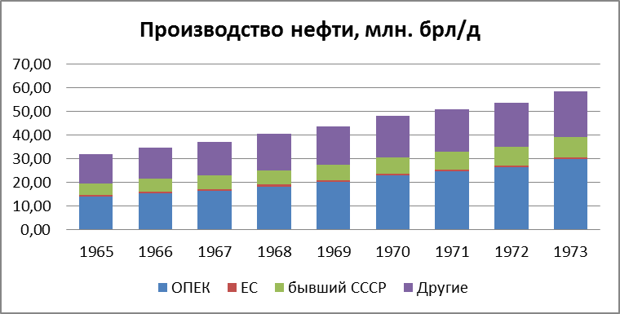

Источник: вычисления автора на основе статистических данных Statistical Review of World Energy 2012, BP (<http://www.bp.com/assets/bp_internet/globalbp/globalbp_uk_english/reports_and_publications/statistical_energy_review_2011/STAGING/local_assets/pdf/statistical_review_of_world_energy_full_report_2012.pdf>)

Сложившиеся условия на мировом рынке нефти значительно усилили рыночную силу государств-членов ОПЕК, мощность которой была релевантна мощности нефтяных ТНК. В сентябре 1970 г. Ливийское правительство обязало предприятие Occidental увеличить суммы выплачиваемых казне платежей и компенсировать сумму недополученных государством средств с 1965 г. Вслед за Occidental соблюсти ливийское установление пришлось и другим нефтяным предприятиям, оперирующим в Ливии. Ссылаясь на принцип наибольшего благоприятствования, примеру Ливии последовали и другие нефтедобывающие страны, приняв на переговорах в Тегеране коллективное решение об увеличении официальной справочной цены и налоговой ставки. В сентябре 1973 г. страны-члены ОПЕК решают пересмотреть Тегеранское соглашение с целью еще большего увеличения справочных цен на нефть. Отказ со стороны нефтедобывающих предприятий лишь усугубил ситуацию: 16 октября 1973 г. члены Опек из бассейна Персидского залива в одностороннем порядке принимают решение об увеличение цены нефти Arabian Light c 3,65$ до 5,119$[5], а 19 октября члены ОАПЕК (за исключением Ирака) – Организации арабских стран-экспортеров нефти (англ. OAPEC, Organization of Arab Petroleum Exporting Countries) объявляют о ежемесячном 5% сокращении объемов нефти вплоть до полной эвакуации израильских сил, оккупировавших арабские территории в июне 1967 г., и восстановления законных прав палестинцев. В декабре 1973 г. цены на нефть Arabian Light повысились до 11,651$[6].

Еще одной трансформацией нефтяного сектора в данный временной период явился переход от системы нефтяных концессий до непосредственного участия государства в акционерном капитале нефтяных предприятий, включая их полную национализацию (Кувейт – 1976 г.; Катар – 1976-1977 гг.). Прямой контроль над нефтяными ресурсами и нефтедобычей позволил странам ОПЕК самостоятельно устанавливать цены на нефть.

После иранской революции 1979 г., приведшей к дефициту нефти, ОПЕК стала переходить к более косвенному, но не менее действенному регулированию цен на нефть - посредством распределения квот для стран-участниц организации. Параллельно с приведением в соответствие механизмов регулирования спроса и предложения, в нефтяном секторе наблюдалась также наблюдалась реорганизация прежнего рынка долгосрочных контактов, нарушивший стабильность поставок нефти в условиях резкого колебания цен на нефть и форс-мажорных обстоятельств. В результате цены на нефть начали устанавливаться на основе краткосрочных и спот-контрактов.

Сокращение спроса на нефть вследствие рецессии мировой экономики в середине 1980-х гг. и увеличение предложения нефти со стороны не входящих в ОПЕК стран, вызванное увеличением сырьевых цен и совершенствованием технологий помешали дальнейшему развитию системы нефтяного ценообразования под администрацией ОПЕК и явились триггером для ее последующего коллапса. Новые обнаружения нефтяных месторождений вне территории ОПЕК привели усилению конкуренции на рынке и вынужденному снижению цен на рынках спот. Диверсификация мировых производителей нефти позволяла потребителям заключать контракты с поставщиками, предлагающими сырье по наиболее конкурентоспособным ценам. Таким образом, доля ОПЕК в мировом производстве нефти за чуть более чем десятилетний период сократилась практически вдвое: с 51% в 1973 г. до 28% в 1985 г. (график 3).

График 3. Мировое производство нефти, 1983-1990.

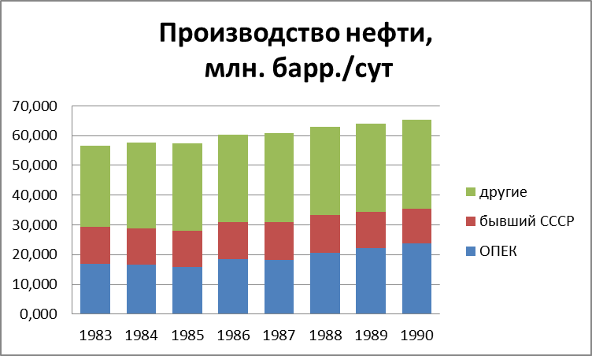

Источник: вычисления автора на основе статистических данных Statistical Review of World Energy 2012, BP (<http://www.bp.com/assets/bp_internet/globalbp/globalbp_uk_english/reports_and_publications/statistical_energy_review_2011/STAGING/local_assets/pdf/statistical_review_of_world_energy_full_report_2012.pdf>)

Осознавая отсутствие перспективы системы ценообразования под администрацией ОПЕК и пытаясь восстановить свою долю на рынке сырой нефти, в 1986 г. Саудовская Аравия, а затем и некоторые другие страны ОПЕК приняли систему нетбэк (net back pricing system) - формулу гарантированного сбыта нефти, при которой цена фоб рассчитывается на основе цены нефтепродуктов в странах-импортерах. Однако функционирование системы нетбэк оказалось краткосрочным: перенасыщение предложения нефти на мировом рынке завершилось трехкратным обвалом цен в течение 1986 г., послужившим началом развития рыночной системы ценообразования на рынке нефти.

# Рыночные механизмы ценообразования

Коллапс системы нефтяного ценообразования под администрацией ОПЕК в 1986-1988 гг. явился переходом на новую ступень развития, в котором решающая роль в установлении цен на нефть перешла от ОПЕК к рыночным силам. Впервые использованный мексиканской национальной нефтяной компанией PEMEX в 1986 г., рыночный способ ценообразования широко распространился и в других нефтеэкспортирующих странах и до сих пор является основным методом ценообразования в мировой торговле сырой нефтью. Рынок нефти был готов к такому переходу: отказ от системы концессий и волны национализации, подрывавшие поставки нефтяных ТНК, увеличили количество транзакционных сделок, проходящих без непосредственного участия транснациональных компаний, что привело к развитию сложной структуры взаимосвязанных рынков нефти, состоящих из рынков спот, а также форвардных, фьючерсных, опционных и других рынков производных ценных бумаг.

На современном этапе на мировом рынке нефти выделяют биржевое ценообразование и внебиржевой рынок.

## Биржевое ценообразование.

Появление и развитие биржевой торговли нефтью во многом обусловило изменение принципов ценообразования. Впервые торговля фьючерсами на сырую нефть началась в 1986 г. на Нью-Йоркской товарной бирже (англ. NYMEX – New York Mercantile Exchange). Несколькими годами позднее контракты на сырую нефть начали торговаться на Межконтинентальной бирже (англ. ICE - Intercontinental Exchange) и на Международной денежной бирже Сингапура (англ. SIMEX- Singapore International Monetary Exchange). В апреле 2013 г. биржевые торги сырой нефтью также были запущены на Санкт-Петербургской международной товарно-сырьевой бирже (СПбМТСБ).

На сегодняшний день преобладающую часть совершаемых на бирже сделок составляют спекулятивные операции с фиктивным товаром и хедж-контракты. Общий объем операций по покупке и продажи нефти многократно превышает количество операций с фактической поставкой товара.

В отличие от спотовой цены на нефть стоимость фьючерсных контрактов определяется не столько соотношением спроса и предложения, сколько ожиданиями участников сделки относительно будущей конъюнктуры рынка: динамики производства и потребления, мировой экономической и политической ситуации, намерениях других игроков рынка. Любые происходящие события и информационные сигналы мгновенно находят свое отражение в изменении цен на нефть, что обуславливает высокую волатильность фьючерсного рынка. Глобализация мирового рынка нефти и функционирование биржи в режиме реального времени обусловлены мощным развитием компьютеризации и информационных технологий, формирующих единое информационное пространство.

Крупнейшими нефтяными биржами являются ICE и NYMEX, на которых торгуются стандартизированные маркерные сорта нефти – добываемая в США Light Sweet, или West Texas Intermediate (WTI), и добываемая на шельфе Северного моря Brent. Данные сорта нефти обладают схожими характеристиками и считаются эталонными (таблица 1)

Таблица 1: Маркерные сорта нефти и российская Urals



Источник: экспертный портал «Восточный нефтеперовод»

<http://www.vstoneft.ru/analit.php?number=197>

Исторически ценовой спрэд между эталонными сортами WTI и Brent составлял 1-2% в пользу первого. После 2010 года произошла разительная, контрастная смена ценовой динамики – разница в ценах составляет более 15-20$ и выше (рис. 1).

Рисунок 1. Ценовая динамика WTI и Brent, 1990-2012

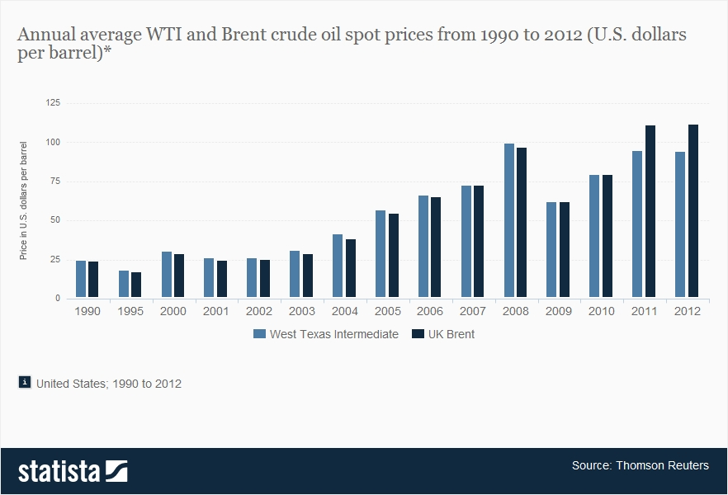

Источник: электронный портал статистических данных «Statista.com»

<http://www.statista.com/statistics/209641/average-annual-spot-price-of-wti-and-brent-crude-oil/>

Одной из причин сложившейся ситуации стал бурный рост добычи нефти в штатах Техас и Северная Дакота, вызвавший перенасыщение рынка в центральной части США и оказавший негативное влияние на цену WTI. Увеличение ценового спрэда обусловлено и другими причинами: законодательным[7] ограничением США биржевых спекуляций на рынке нефти, принятым администрацией президента США Б.Обамы в 2010 г. в ответ на мировой финансовый кризис 2008-2009; а также позицией Федеральной резервной системы США в области монетарной политики.

## 2.2 Внебиржевой рынок нефти.

На крупнейших биржах нефтяных контрактов в Лондоне и Нью-Йорке торгуются всего лишь два сорта нефти – WTI и Brent, а добываемых сортов несколько десятков. Все различия в характеристиках того или иного сорта (плотности, парафиновым добавкам и т.д) учитываются в стоимости данного сорта. Ориентированием для определения цен служат котируемые на рынке маркерные сорта. На европейском внебиржевом рынке главным ориентиром является нефть сорта Brent, на американском – Light Sweet, в Азии – нефть из Дубаи (Dubai). Стандартом для стран-членов ОПЕК является так называемая «корзина» ОПЕК (OPEC Reference Basket of crudes), включающая в себя пропорционально объемам добычи основные сорта нефти, добываемые членами картеля. После вступления в силу последних изменений (январь 2009 г.) состав[8] «корзины» представлен следующими сортами:

-Saharan Blend (Алжир);

-Girassol (Ангола);

-Oriente (Эквадор);

-Iran Heavy (Иран);

-Basra Light (Ирак);

-Kuwait Export (Kувейт);

-Es Sider (Ливия);

-Bonny Light (Нигерия);

-Qatar Marine (Катар);

-Arab Light (Саудовская Аравия);

-Murban (ОАЭ) ;

-Merey (Венесуэла).

Стоимость «корзины» ОПЕК определяется ситуацией на нефтяном рынке. Историческим максимумом для «корзины» ОПЕК является ценовая отметка

140,73 долл. США за баррель, зафиксированная 3 июля 2008 года. Резкие падения «корзины» наблюдались после событий 11 сентября 2001 г. и в ходе затяжной рецессии мировой экономики 2008-2009 гг. (рис. 2)

Рисунок 2. Стоимость нефтяной «корзины» ОПЕК, 2000-2013

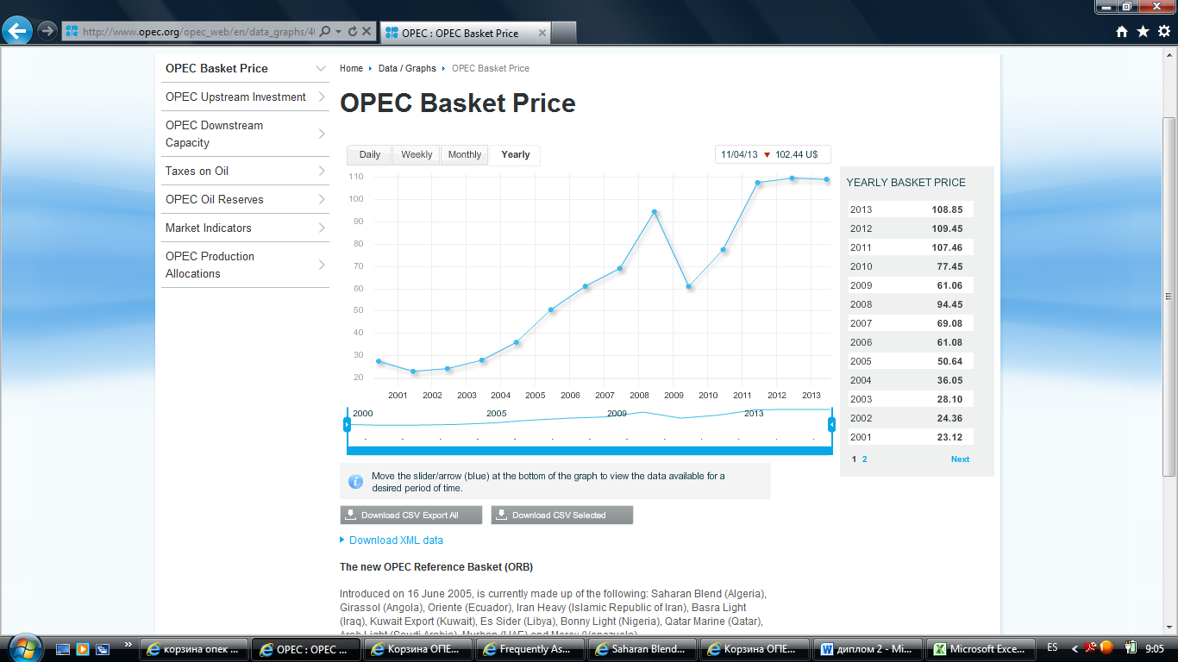

Источник: официальный сайт ОПЕК - opec.org, дата обращения: 11.04.2013

<http://www.opec.org/opec_web/en/data_graphs/40.htm>

При установлении цен на остальные сорта применяются дифференциалы – скидки или премии- к цене маркерных сортов нефти. Значение дифференциалов зависит как от различий в характеристиках, так и от текущего баланса спроса и предложения на данный сорт нефти. Например, российская нефть сорта Urals торгуется с 5-10 % дисконтом по отношению к маркерному Brent (рис. 3)

Рисунок 3. Дифференциал Urals к Brent, 2008-2013

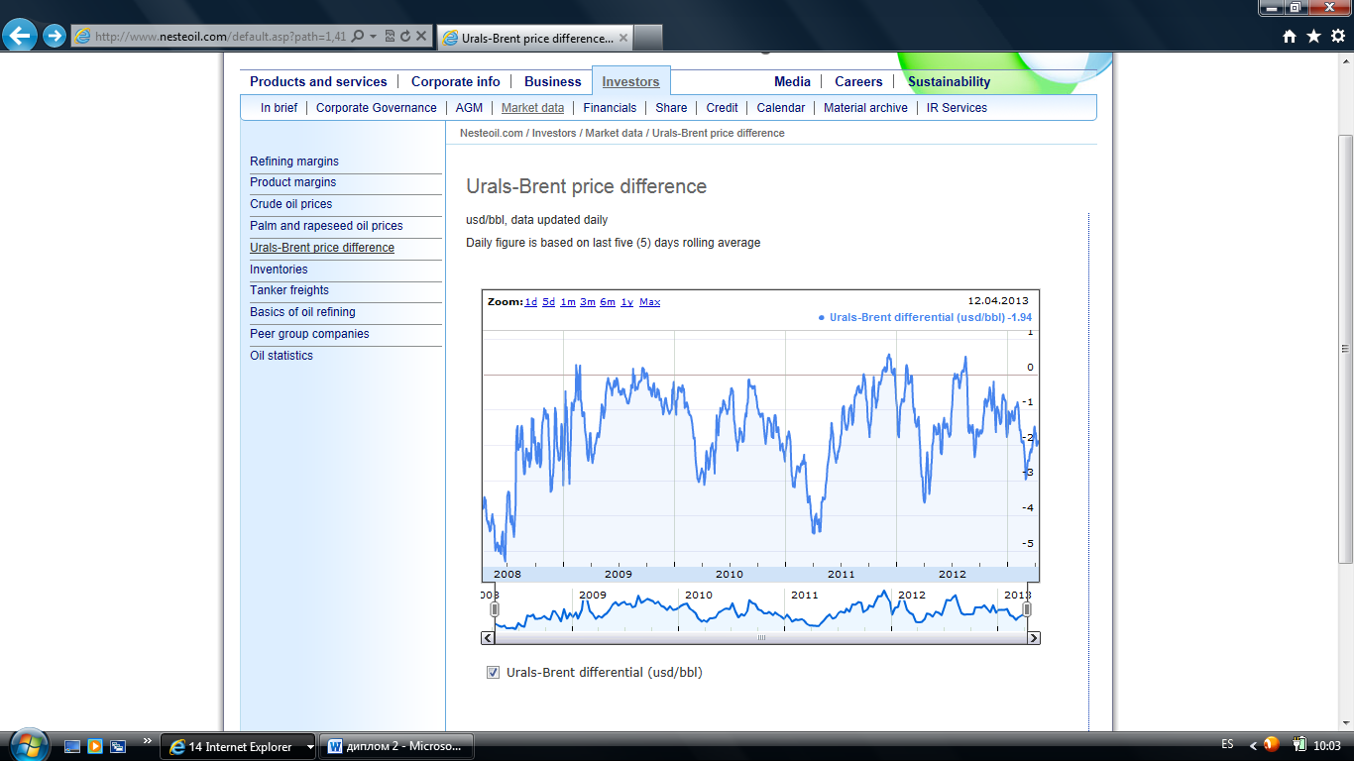

Источник: официальный сайт компании Neste oil - nesteoil.com, дата обращения: 12.04.2013

<http://www.nesteoil.com/default.asp?path=1,41,538,2035,13741>

# 3. Факторы ценообразования на мировом рынке нефти

В условиях рыночной экономики модель ценообразования как во внешней торговле, так и на внутреннем рынке, является многофакторной, т.е. формирование цен происходит под воздействием целой совокупности разнообразных факторов. По характеру и сфере действия данные факторы могут быть разделены на 5 групп:

1)общеэкономические – действующие независимо от вида продукции и конкретных условий ее производства и/или реализации (цикл экономической активности, уровень инфляции; состояние совокупного спроса и предложения в экономике)

2) экономические – определяемые особенностями, условиями производства и реализации данной продукции (издержки, налоговые и иные сборы, наличие товара-заменителя, качество и потребительские свойства продукции);

3) специфические – влияющие только на некоторые товары и услуги ( сезонность, комплектность, гарантийные условия обслуживания, эксплуатационные расходы);

4)специальные – связанные с действием особых экономических инструментов (государственное регулирование экономики, валютный курс);

5)внеэкономические – политические, военные.

При анализе конкретных товаров принято ранжировать факторы ценообразования по степени их влияния. При этом выделяются фундаментальные факторы, напрямую формирующие цену товара, и случайные факторы, присутствие которых может существенным образом скорректировать цену как в сторону увеличения, так и снижения (например, природные катаклизмы, военные действия и иные форс-мажорные обстоятельства). Наиболее важные факторы ценообразования на рынке нефти представлены на рис. 4

Рисунок 4. Факторы ценообразования на мировом рынке нефти

**Факторы ценообразования на мировом рынке нефти**

**Конъюнктурные и спекулятивные**

**Фундаментальные**

Уровень предложения

Уровень спроса

1.Спекулятивные биржевые операции по нефтяным контрактам.

2. Военные действия в регионах добычи

3. Политические санкции

4. Форс-мажорные обстоятельства

1.Размеры разведанных запасов нефти

2. Объемы добычи и экспорта

3.Уровень издержек по добыче нефти

4.Политика нефтедобывающих государств

5. Уровень и перспективы изменения мирового спроса.

1.Темпы роста мировой экономики

2.Энерго- и нефтеемкость экономики

3.Эффективность энергопотребляющих технологий

4.Относительная конкурентоспособность альтернативных источников энергии

5. Климатические условия

6. Формирование коммерческих и стратегических запасов нефти

Источник: составлено автором

Фундаментальными базовыми факторами, определяющими цены на мировом рынке нефти являются факторы, формирующие спрос и предложение на данный товар. Согласно классической теории ценообразования, решающее значение имеет именно баланс спроса и предложение, в котором наблюдается их равновесие. Цены повышаются, если спрос растет быстрее предложения, и наоборот. Вместе с тем в нефтяной отрасли спрос и предложение по-разному воздействуют на динамику цен. В краткосрочной перспективе цены в большей степени зависят от изменения спроса, а в долгосрочной –от изменения предложения. Это связано с тем, что нефтяные рынки характеризуются более инерционным предложением: при отсутсвии или исчерпании коммерческих или стратегических запасов нефти быстрое увеличение объемов добычи (вовлечение в разработку новых месторождений, интенсификация добычи) сложно как технически, так и экономически. Поэтому в краткосрочной перспективе рост неудовлетворенного спроса, который определяется, прежде всего, темпами роста мировой экономики, энерго- и нефтеемкостью экономики и эффективностью энергопотребляющих технологий ведет к повышению цен. На более долговременном временном отрезке, наоборот, динамика цен определяется такими факторами как рост/сокращение разведанных и вовлеченных в оборот месторождений, появление новых технологий и изменение затрат на добычу нефти.

К факторам конъюнктурного и спекулятивного характера, также влияющих на уровни и соотношение спроса и определяющих динамику цен, относятся спекулятивные биржевые операции по нефтяным контрактам, военные действия в регионах добычи, политические санкции и иные форс-мажорные обстоятельства.

Оценивая воздействие всех вышеупомянутых факторов на формирование цен на нефть, необходимо иметь в виду, что часто это воздействие взаимозависимое. Например, рост предложения относительно недорогой нефти ведет к увеличению ее использования (явление, характерное для I половины XX века), а растущий спрос приводит к вовлечению в оборот новых месторождений. Формируясь под воздействием спроса и предложения, мировые цены на нефть имеют обратный эффект на данный спрос и предложение. Высокие цены на нефть, с одной стороны, сдерживают спрос и являются стимулом для замещения нефти альтернативными видами топлива, а, с другой, ведут к увеличению производства нефти в регионах с относительно низкими издержками по ее добычи. Подобное ограничение спроса и увеличение предложения создает предпосылку для снижения цен на рынке нефти . При низких цен на нефть, наоборот, наблюдается увеличение спроса и снижение предложения (засчет сокращения добычи и инвестиций в регионах с более высокими издержками по добычи), в результате чего наблюдается последующий рост нефтяных цен.

## 3.1.Факторы мирового спроса на нефть.

Важнейшим фактором, формирующим спрос на нефть, является рост мировой экономики. С 1990-х гг. вплоть до мирового финансового кризиса 2008-2009 гг. наблюдался неуклонный рост мировой экономики, хотя темпы варьировались от 1,59% в 1991 г. до 4,19% в 2000 г. (график 4). В этот же период ежегодный рост суточного потребления нефти в среднем составил 1,68 %. Пик роста спроса (более 3млн. брл/д или на 3,84% по сравнению с предыдущим годом пришелся на 2004 г., когда годовые темпы роста мировой экономики составили 3,99%.

График 4. Темпы роста мирового ВВП и потребления нефти, 1990-2011.

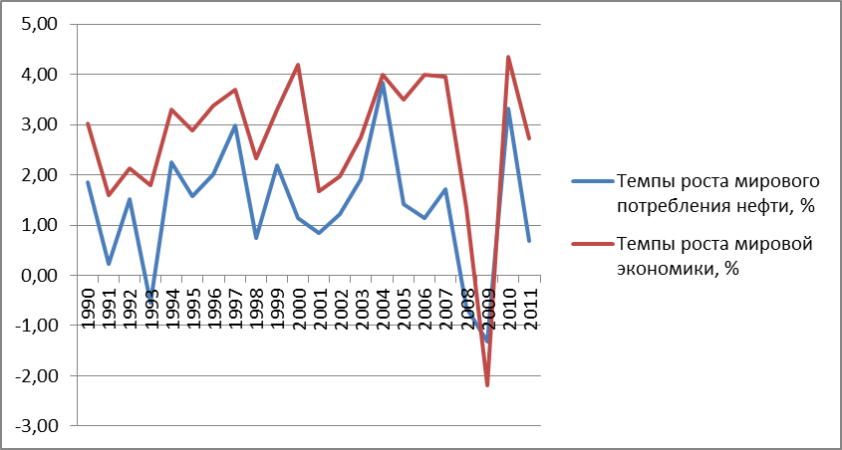

Источник: вычисления автора на основе статистических данных Statistical Review of World Energy 2012, BP <http://www.bp.com/assets/bp_internet/globalbp/globalbp_uk_english/reports_and_publications/statistical_energy_review_2011/STAGING/local_assets/pdf/statistical_review_of_world_energy_full_report_2012.pdf>

и статистических данных Всемирного банка

<http://data.worldbank.org/>

Существенное снижение темпов роста мировой экономики - такая ситуация наблюдалась в 1991 -1993, 1998, 2001 и 2008-2009 гг. - неизменно тормозило рост потребления и приводило к падению мировых цен на нефть (табл. 2)

Таблица 2. Темп роста мировой экономики, мировое потребление и стоимость нефти, 1990-2011.



Источник: выборка автора из статистических данных Statistical Review of World Energy 2012, BP <http://www.bp.com/assets/bp_internet/globalbp/globalbp_uk_english/reports_and_publications/statistical_energy_review_2011/STAGING/local_assets/pdf/statistical_review_of_world_energy_full_report_2012.pdf>

и данных Всемирного банка

<http://www.worldbank.org/>

Наиболее крупными потребителями, формирующими значительную часть спроса на нефть, являются промышленно развитые страны. В 2000-2011 гг. на страны ОЭСР приходилось 58% мирового потребления нефти[9]. Вместе с тем в последние годы существенную часть прироста мирового потребления нефти обеспечили азиатские страны, прежде всего Китай и Индия, где среднегодовые темпы роста за тот же период составили, соответственно, 10,2% и 7,2%[10]. В тройку лидеров по объемам потребления нефти входят США, Китай и Япония (табл. 3).

Таблица 3. Крупнейшие потребители нефти и нефтепродуктов, 2000-2011.



Источник: выборка автора из статистических данных Statistical Review of World Energy 2012, BP <http://www.bp.com/assets/bp_internet/globalbp/globalbp_uk_english/reports_and_publications/statistical_energy_review_2011/STAGING/local_assets/pdf/statistical_review_of_world_energy_full_report_2012.pdf>

Основными импортерами нефти являются США и Европа, в 2011 г. на их долю приходилось 40% мирового импорта сырой нефти и нефтепродуктов. В последние годы наблюдается быстрый рост импорта нефти Китаем, где за счет него в настоящее время покрывается около 70% потребности в нефти (табл. 4)

Таблица 4. Крупнейшие импортеры нефти и нефтепродуктов, 2011



Источник: статистические данные Statistical Review of World Energy 2012, BP <http://www.bp.com/assets/bp_internet/globalbp/globalbp_uk_english/reports_and_publications/statistical_energy_review_2011/STAGING/local_assets/pdf/statistical_review_of_world_energy_full_report_2012.pdf>

Формирование мирового спроса на нефть зависит не только от темпа роста мировой экономики, но и от ее энергоемкости, т.е. потребления энергии на единицу ВВП. Увеличение доли неэнергоемких отраслей в экономике и развитие энергосберегающих технологий ведут к снижению энергоемкости экономики. После резкого скачка цен в начале 70-х гг. в развитых странах был взят курс на энергосбережение, что привело к заметному снижению энергоемкости мировой экономики (табл.5)

Таблица 5. Энергоемкость ВВП, BTU[11]/год на 1$ ВВП



Источник: выборка автора из статистических данных U.S.Energy Information Administration

<http://www.eia.gov/cfapps/ipdbproject/iedindex3.cfm?tid=92&pid=47&aid=2&cid=regions&syid=1980&eyid=2011&unit=BTUPUSDP>

Как энергоресурсы нефть и нефтепродукты могут быть заменены другими энергоносителями. Рост цен на нефть повышает конкурентоспособность других видов топлива, в результате чего наблюдается относительное снижение спроса на нефть.

Климатические и погодные условия также оказывают влияние на рынок нефти. Низкие температуры ведут к повышению мирового спроса на нефтепродукты, используемые в целях отопления. В теплый период времени, наоборот, спрос на нефть относительно ниже. Данная зависимость от климатического фактора объясняет сезонные колебания спроса на нефть.

В целях обеспечения стабильности поставок и поддержания уровня цен на нефть в случаях резкого сокращения или ограничения предложения нефти со стороны нефтедобывающих стран по политических или иным причинам, часть произведенной нефти сосредоточивается в специальных резервах. Решения нефтеимпортирующих стран о пополнении данных запасов повышают мировой спрос на нефть и оказывают положительное влияние на динамику мировых цен на нефть, а реализация части стратегических запасов в кризисные периоды увеличивает предложение и может способствовать снижению цен на нефть.

## 3.2.Факторы мирового предложения нефти.

Предложение нефти на мировом рынке определяется спросом на нефтепродукты, геолого-технологическими факторами, государственной политикой нефтедобывающих стран в нефтяном секторе, а также рядом факторов случайного характера: военные действия в регионах добычи нефти, природные катаклизмы, международные санкции, забастовки и др.

Геолого-технологические факторы отражают состояние, качественные и количественные характеристики располагаемых геологических запасов нефти и существующие технологические возможности их извлечения. В настоящее время существует несколько классификаций оценки запасов нефти, наиболее распространенной из которых является система управления ресурсами и запасами углеводородов SPE-PRMS (англ. Petroleum Resources Management System), разработанная в 1997 году Обществом инженеров-нефтяников (англ. Society of Petroleum Engineers, SPE) совместно с Мировым нефтяным конгрессом ( англ. World Petroleum Congress, WPC) и Американской ассоциацией геологов-нефтяников (англ. AAPG) и дополненная в 2007 г. новыми разъясняющими и вспомогательными документами. Стандарты SPE-PRMS не только оценивают вероятность присутствия нефти в месторождении, но и экономическую эффективность извлечения с учетом таких факторов, как затраты на разведку и бурение, транспортировку, налоги, существующие цены на нефть и др.

Действующие в США стандарты, разработанные американской Комиссией по рынку ценных бумаг (Securities and Exchange Commission, SEC) по ряду параметров отличны от классификации SPE-PRMS. В частности, классификация SEC не рассматривает категории вероятных и возможных запасов; основными критериями оценки месторождений являются достоверность существования запасов и срок действия лицензии на разработку месторождения. Если действие лицензии на разработку заканчивается ранее планируемого срока извлечения, залежи нефти не классифицируются как запасы.

В настоящее время в России действует классификации, установленная Приказом МПР РФ от 7 февраля 2001 № 126, значительно отличающаяся от стандартов SPE-PRMS и SEC и основывающаяся исключительно на анализе геологических признаков без учета экономических факторов.

Технический прогресс ведет к расширению технологических возможностей извлечения запасов, способствуя росту доступных запасов и добычи нефти. В целом по миру объемы доказанных запасов нефти выросли и на 1.01.2013 г. составили 1637 млрд. баррелей (табл. 6), что позволяет обеспечить и текущий и перспективный спрос на нефть.

Таблица 6. Доказанные запасы нефти, 01.01.2011 – 01.01.2013

|  |  |  |  |  |  |
| --- | --- | --- | --- | --- | --- |
|  | **Страна** | **Доказанные запасы нефти, млрд. барр. 01.01.2013** | **Доказанные запасы нефти, млрд. барр. 01.01.2012** | **Доказанные запасы нефти, млрд. барр. 01.01.2011** | **Доля в общем объеме, 01.01.13** |
| 1. | Венесуэла | 297.6 | 211.2 | 211.2 | 18.2% |
| 2. | Саудовская Аравия | 265.4 | 264.5 | 260.1 | 16.2% |
| 3. | Канада | 173.1 | 173.6 | 175.2 | 10.6% |
| 4. | Иран | 154.6 | 151.2 | 137.0 | 9.4% |
| 5. | Ирак | 141.4 | 143.1 | 115.0 | 8.6% |
| 6. | Кувейт | 101.5 | 101.5 | 101.5 | 6.2% |
| 7. | ОАЭ | 97.8 | 97.8 | 97.8 | 6.0% |
| 8. | Россия | 80.0 | 60.0 | 60.0 | 5.0% |
| 9. | Ливия | 48.0 | 47.1 | 46.4 | 2.9% |
| 10. | Нигерия | 37.2 | 37.2 | 37.2 | 2.3% |
| 11. | Казахстан | 30.0 | 30.0 | 30.0 | 1.8% |
| 12. | Китай | 25.6 | 20.4 | 20.4 | 1.6% |
| 13. | Катар | 25.4 | 25.4 | 25.4 | 1.6% |
| 14. | США | 20.7 | 20.7 | 19.1 | 1.3% |
| 15. | Бразилия | 13.2 | 14.0 | 12.9 | 0.8% |
| 16. | Aлжир | 12.2 | 12.2 | 12.2 | 0.7% |
| 17. | Ангола | 10.5 | 9.5 | 9.5 | 0.6% |
| 18. | Мексика | 10.3 | 10.4 | 10.4 | 0.6% |
| 19. | Эквадор | 8.2 | 7.2 | 6.5 | 0.5% |
| 20. | Азербайджан | 7.0 | 7.0 | 7.0 | 0.4% |
| 21. | Оман | 5.50 | 5.5 | 5.5 | 0.3% |
| 22. | Индия | 5.48 | 5.6# | 5.7 | 0.3% |
| 23. | Норвегия | 5.37 | 5.32 | 5.7 | 0.3% |
| **Всего** | | **1,637.9** | **1,520.1** | **1,469.6** | **100.0** |
| в т.ч. страны **ОПЕК** | | **1,204.7** | **1,112.9** | **1,064.8** | **73.6%** |

Источник: статистические данные электронного ресурса Petroleum Insights

<http://petroleuminsights.blogspot.ru/2012/12/worlds-top-23-proven-oil-reserves.html>

Географическое распределение запасов нефти является крайне неравномерным: 73,6% всех запасов сосредоточено в странах-членах ОПЕК. Наиболее крупными запасами обладают Венесуэла, Саудовская Аравия и Канада, на чью долю приходится 18,2%, 16,2% и 10,6% мировых запасов, соответственно.

С точки зрения возможности производства нефти, большое значение имеет качественная неоднородность мировых нефтяных запасов. При этом значение имеют и сами характеристики добываемой нефти и параметры ее залегания, которые обусловливают существенные различия в уровне удельных затрат на добычу нефти. Например, в большинстве стран-членах ОПЕК, прежде всего в регионе Персидского залива, издержки добычи достаточно низки, в то время как на месторождениях Северного моря в США и Западной Европе они значительно возрастают. Отсюда следуют различия возможности расширения предложения нефти в различных регионах. Так, при снижении мировых цен на нефть экономическая целесообразность увеличения добычи нефти в регионах с высокими производственными издержками значительно сокращается. Кроме того, по мере истощения старых месторождений в разработку вовлекаются новые месторождения часто с более сложными геологическими условиями добычи, например, в больших глубинах или в арктическом шельфе, добыча нефти на которых выходит существенно дороже.

Мировое производство нефти следует за растущим спросом и в пред- и посткризисные годы устойчиво росло. Снижение мировой добычи нефти имело место лишь в 1999 г. как результат действий ОПЕК по сокращению добычи нефти и снижения инвестиций в отрасль в других регионах в условиях падения мировых цен в 1998 г. , а также в 2009 г. на фоне разразившегося мирового финансового кризиса 2008 г.

В настоящее время около 43% мировой добычи нефти приходится на страны ОПЕК. Крупнейшими производителями нефти являются Саудовская Аравия, Россия и США. В 2011 г. на их долю приходилось, соответственно, 13,35% ;12,3% и 9,38% (табл. 7)

Таблица 7. Крупнейшие производители нефти, тыс. барр./сут.



Источник: статистические данные Statistical Review of World Energy 2012, BP <http://www.bp.com/assets/bp_internet/globalbp/globalbp_uk_english/reports_and_publications/statistical_energy_review_2011/STAGING/local_assets/pdf/statistical_review_of_world_energy_full_report_2012.pdf>

Добываемая нефть идет как на внутреннее национальное потребление, так и на мировой рынок. В разных странах соотношение экспорта и внутреннего потребления различно: Саудовская Аравия, например, экспортирует более 60% добываемой нефти; в то время как в ряде других стран, одним из примеров которых является США, добываемая нефть преимущественно поставляется на внутренний рынок. Поэтому доля стран ОПЕК на мировом рынке нефти, составляющая около 60% (табл.8), значительно выше, чем их доля в мировом производстве.

Таблица 8. Крупнейшие экспортеры нефти, тыс. барр./сут.



Источник: выборка автора на основе статистических данных Annual Statistical Bulletin, OPEC, 2012, p.49

<http://www.opec.org/opec_web/static_files_project/media/downloads/publications/ASB2012.pdf>

Объемы производства нефти также определяются государственной политикой нефтедобывающих стран в отношении нефтяного сектора. Страны ОПЕК, где добыча нефти осуществляется государственными компаниями, текущие объемы производства нефти формируются в соответствии с квотами добычи, согласованными на межгосударственном уровне. Таким образом, государственная политика является одним из основных факторов, определяющих уровень производства и экспорта нефти на мировой рынок. В странах, добыча нефти в которых осуществляется частными нефтяными компаниями, государственная политика в отношении нефтяного сектора включает налоговую политику, политику лицензирования, политику доступа к перспективными нефтяным районам и т.д., преследующие не только экономические, но и внеэкономические цели, такие как обеспечение надежности поставок, достижение национальной безопасности, минимизация негативных экологических последствий и др.

В целом, за 45-летний период с 1965 г. по 2011 г. симметрично-восходящая динамика объемов мирового потребления и производства нефти свидетельствует о тесной корреляции данных показателей (граф.5).

График 5. Мировое производство и потребление нефти, 1965-2011.

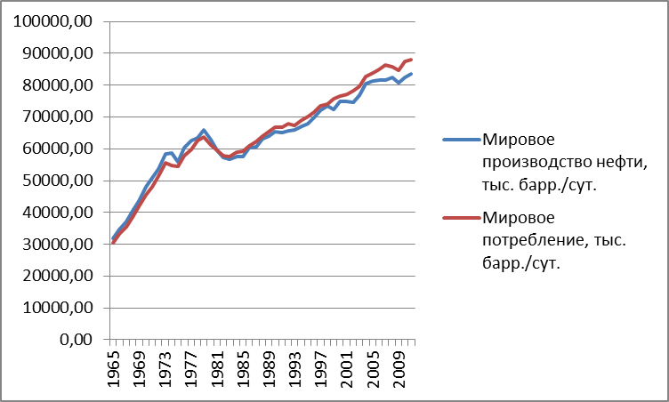

Источник: вычисления автора на основе статистических данных Statistical Review of World Energy 2012, BP <http://www.bp.com/assets/bp_internet/globalbp/globalbp_uk_english/reports_and_publications/statistical_energy_review_2011/STAGING/local_assets/pdf/statistical_review_of_world_energy_full_report_2012.pdf>

## 3.3 Спекулятивные составляющие цены на нефть.

Помимо фундаментальных факторов, определяющих цены на нефть на мировом рынке, имеется и другие составляющие, носящие случайный или спекулятивный характер. К факторам, носящий случайный характер, относят природные и техногенные катастрофы, а также политические и международные санкции и военные действия в регионах добычи. Некоторые из перечисленных факторов могут проявляются лишь в редких, но их воздействие на мировые цены на нефть может быть значительным.

В последние годы наблюдается смещение траектории международных товаропотоков энергоносителей в силу геополитических факторов. Политические волнения в ряде арабских стран в 2011-2012 гг. привели к трехкратному падению национальной добычи нефти в Ливии и существенным проблемам в нефтяных отраслях Сирии и Египта. Ситуация в регионе была также усугублена угрозой закрытия Ормузского пролива, через который осуществляется 35-40% международных нефтяных товаропотоков. Со стороны западных стран энергетическая геополитика реализовывалась в довольно жестких формах: так, США, стремясь заставить Иран, одного из главных продуцентов нефти, отказаться от программ развития ядерной энергетики, в конце 2011 г. ввели эмбарго на импорт иранской нефти, к которому в июле 2012г. также присоединились Евросоюз и ряд компаний из Южной Кореи, Японии и Индии. Под давлением США ведущее страховое общество «Lloyds Register» также прекратило выдачу заключений о соответствии нормам безопасности и экологическим стандартам танкерам и контейнеровозом Ирана. Запрет закупок иранской нефти благоприятствовал другим странам, прежде всего Саудовской Аравии, Кувейту, ОАЭ и Ираку, быстро освоившие внезапно открывшиеся рыночные ниши.

С развитием бумажного рынка нефти определенное влияние на формирование цены на нефть имеют действия участников биржевого рынка, зачастую носящий спекулятивный характер. До середины 2000-х гг. главными участниками данного рынка были хеджеры – игроки физического рынка нефти, минимизирующие риски своих физические операции посредством финансовых инструментов. Игроками, придерживающимися подобных стратегий, являются не только нефтяные компании, но и многие другие организации, деятельность которых зависит от цен на топливо. Со второй половины прошлого десятилетия пальма первенства перешла к игрокам, прямо не связанных с нефтяным бизнесом – банкам, пенсионным и страховым фондам - инвесторам, рассматривающим нефть как объект вложений, способный принести высокую прибыль. Такой недостаток нефти как актива для долгосрочных вложений, как сильная подверженность цены влиянию сезонных факторов, природных и политических катаклизмов, превращается в положительную характеристику для спекулянтов, играющих на страхах и ожиданиях рынка. О росте количества спекулянтов свидетельствует тот факт, что, несмотря на увеличение открытых позиций, исполнение контрактов на поставку нефти находится на предельно низком уровне: участники рынка нефтяных фьючерсов закрывают позиции до исполнения контрактов, что позволяет им избежать сложные процедуры, сопутствующие физической поставке. Таким образом, исполнение контрактов на рынке нефтяных фьючерсов проходит посредством финансовых взаиморасчетов.

Вследствие развития торговли производными нефтяными контрактами произошло вливание больших объемов капитала на нефтяной рынок, который превратился из классического во фьючерсную разновидность финансового рынка и приобрел высокую волатильность, свойственную валютно-финансовым рынкам. Биржевой способ ценообразования нефти привел к тому, что цена на нефть начала определяться её ценностью как финансового актива и стала тесно коррелировать с такими факторами как фондовые индексы, в частности S&P 500, Dow Jones Index,

курс доллара и его инфляционные ожидания.

Поскольку цена на нефть выражена в долларах США, корреляция между нефтяными котировками и курсом доллара очевидна (рис.4.).

Рисунок 4. Средневзвешанный курс доллара (Trade Weighted US Dollar Index:Broad[12]) и цена корзины AMEX (AMEX Oil Index Price[13])

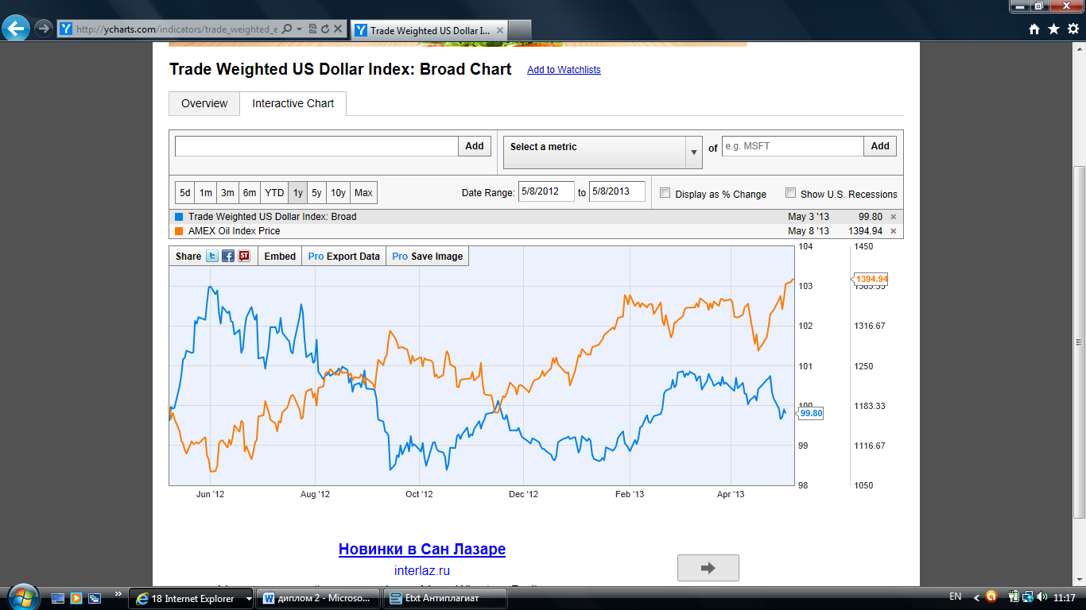

Источник: ресурсы ycharts.com, дата обращения: 09.05.2013

<http://ycharts.com/indicators/trade_weighted_exchange_index_broad/chart#series=type%3Aindicator%2Cid%3Atrade_weighted_exchange_index_broad%2Ccalc%3A%2C%2Cid%3A%5EXOI%2Ctype%3Aindex%2Ccalc%3Aprice&format=real&recessions=false&zoom=1&startDate=&endDate>=

Наличие взаимосвязи между Amex Oil Index Price и Trade weighted US Dollar также доказывается при помощи корреляционной статистической проверки. Так, из двумерной генеральной совокупности (Trade weighted US Dollar, Amex Oil Index Price) извлечем выборку объема 241 (приложение 1) и по ней найдем коэффициент корреляции Пирсона

$$r=\frac{\sum{\left(х_{i}-х_{ср}\right)*(y_{i}-y_{ср}) }}{\sqrt{\sum{{\left(х_{i}-х_{ср}\right)}^{2}}*\sum{{\left(y_{i}-y_{ср}\right)}^{2}}}}$$

при помощи пакета анализа данных Excel:

r= - 0,5399[14] , что доказывает обратную линейную зависимость исследуемых показателей.

Уравнение регрессии имеет вид:

Amex Oil Index Price= -36, 312 * Trade weighted US Dollar + 4891

Однако, выборка отобрана случайным образом, поэтому мы не можем заключить, что коэффициент генеральной совокупности также отличен от нуля.

Выдвинем гипотезу $H_{0}$: отсутствует линейная связь между Amex Oil Index Price и Trade weighted US Dollar

В качестве критерия проверки нулевой гипотезы применим случайную величину

T c n-2 степенями свободы.

T набл.= $\left|r\right|\sqrt{n-2/}\sqrt{1-r^{2}}$ = $\left|0,5399\right|\sqrt{241-2/}\sqrt{1-{0,5399}^{2}}$ = 9,916

T табл. (n-2; 0,05)=3,33

T набл.> T табл. – следовательно, гипотеза $H_{0}$ на уровне значимости 0,05 отвергается. Связь можно считать существенной.

Рост курса американской валюты ведет к росту её покупательной способности, и, следовательно, к снижению цены, выраженной в долларах, а рост цен на нефть ведет к долларовой инфляции и снижению его курса. Нефтяные фьючерсы являются инструментами защиты от долларовой инфляции. При реальном и ожидаемом высоком уровне долларовой инфляции растет спрос на нефтяные фьючерсы, приводящий к росту цен на сырую нефть

Таким образом, динамика мировых цен на нефть во многом определяется сальдо-перетоками свободного капитала мировой финансовой системы на фьючерсный нефтяной рынок, ставшим частью финансового рынка. Эти процессы не являются стихийными, а координируются финансовыми корпорациями и государственными структурами США и ЕС, проводящих активную политику денежного стимулирования в целях преодоления долгового кризиса и поддержки мировой экономики.

Существенный отток спекулятивного капитала мог бы быть возможен в результате ужесточения регулирования финансовых рынков в целях преодоления кризисных явлений мировой экономики. В частности, одной из мер является установление спекулятивных ограничений для товарных фьючерсных контрактов и для свопов подобных производных финансовых инструментов. Однако, в сентябре 2012 г. после переговоров с ОПЭК, Международным энергетическим агентством (англ. International Energy Agency, IEA) и рядом корпораций, Международная организация комиссий по ценным бумагам (англ. International Organisation of Securities Commissions, IOSCO) отказалась от реформы в области ценового регулирования своп-сделок. Ее представители отметили, что усиление регулирования может быть контрпродуктивным и скажется на репрезентативности котировок.

# 4. Эконометрические модели ценообразования на рынке нефти

Для эмпирических исследований динамики цен на нефть широко используется экономико-математическое моделирование. Основными формами моделирования рынка нефти являются:

1. Гибридные модели – исследуют финансовую, физическую, регуляторную и иные компоненты;
2. Модель исчерпаемого ресурса – товар рассматривается как невозобновляемый актив, не имеющий заменителей;
3. Структурные модели – выявляют каузальную зависимость исследуемых переменных

Одной из первых наиболее важных работ по моделированию ценообразования на рынке нефти является исследование A.AL Faris (1991)[15], в котором цена нефти ставится в зависимость от экономической активности в странах-потребителях, обменного курса валют нефтедобывающих стран и стран-импортеров, курса доллара США и индекса инфляции.

R.K.Kaufmann (1995)[16] , используя реальную импортную цену нефти в качестве зависимой переменной, составил структурную модель, включающую уровень мирового спроса на нефть, запасы нефти в нефтехранилищах и производственные возможности стран OECD, а также коэффициент использования производственных возможностей США и стран-членов OPEC.

Эконометрическая модель, разработанная S.Dees, P.Caradeloglou, R.K.Kaufmann, M.Sanchez (2007)[17] , показывает влияние OPEC на нефтяные цены, используя в качестве зависящих переменных квоту OPEC; производство OPEC, превосходящую квоту; коэффициент использования производственных возможностей и разницу между потребностью и запасами нефти стран OECD.

M. Ye, J. Zyren, J.Shore (2005)[18], исследуют роль относительного уровня нефтяных запасов с целью предсказания цены марки WTI. В модели также используются переменные, характеризующие изменение политики OPEC на рынке нефти и террористическую атаку 11 сентября 2001 г.

Кардинальные изменения на рынке нефти за последние десятилетия выявляют необходимость выделения двух агрегированных экономических моделей, отражающие условия на рынке нефти и в экономике в периоды с 1980-х по конец 1990-х и конец 1990-х – 2008 г.

**4.1.Моделирование динамики показателей рынка нефти в 1980-х – конце 1990-х гг.**

Динамика показателей рынка нефти в 1980-х – конце 1990-х гг., характеризующегося частичной монополией ОПЕК, отображается в модели Л.Е.Варшавского (2009)[19], на основе которой исследуется поведение двух сторон: стран-членов ОПЕК (лидера) и независимых производителей нефти (последователя). Модель состоит из 3 блоков:

1)Динамики цен на нефть;

2)Динамики добычи нефти и бурения скважин в странах, не являющимися членами ОПЕК;

3)Развития мощностей и добычи нефти в странах ОПЕК.

В первом блоке цена на нефть *pt* связывается с объемом спроса на нефть *Dt* с помощью операторной зависимости:

$p_{t}$ = *Ap*(*Dt*), (1)

При этом предполагается, что соблюдается баланс между спросом и производством:

*Dt*= $Q_{ опек t}$ + $Q_{ не опек t}$

где $Q_{ опек t}$ и $Q_{ не опек t}$– объемы добычи в странах ОПЕК и в остальных странах, соответственно

*Ap*(*Dt*) – определяемый в ходе исследования оператор вида:

,

- линейный оператор;

$B_{ot}$– функция времени

Блок динамики добычи нефти и бурения скважин в странах, не являющимися членами ОПЕК, описывает связь объема добычи в этих странах с ценой на нефть с помощью линейного оператора $А_{Q}^{не опек}$

$Q_{ не опек t}$*= ${ А}_{Q}^{не опек}$ $p_{t}$* (2)

В силу относительной малости объемов добычи каждого из производителей, не входящих в ОПЕК, по сравнению с общей добычей ОПЕК все они могут быть отнесены к категории ценополучателей-последователей. Поэтому для этой категории производителей имеет место связь типа (2). Операторные соотношения (1), (2) можно привести к следующему соотношению, устанавливающему связь между объемом добычи нефти в ОПЕК и ценой на нефть:

$p_{t}$ = ${(E-{Ap}_{0}{ А}_{Q}^{не опек})}^{-1}$ (${Ap}_{0}$ $Q_{ опек t}$ + $B_{ot}$) (3)

$где$ E –единичный оператор

Блок развития мощностей и добычи нефти в странах ОПЕК характеризует связь между числом завершенных (пробуренных) в году t нефтяных скважин ($n_{опек t}$*) и* мощностью нефтедобычи в ОПЕК – ${Cap}_{t}$

${Cap}_{t}$ = $А_{n}^{опек}n_{опек t}$, (4)

$где$ $А_{n}^{опек}$– оператор

В связи с тем, что практически во всех странах-членах ОПЕК добыча нефти осуществляется государственными компаниями, а доля иностранных производственных инвестиций в нефтедобычи невелика, в моделе принимается допущение о том, что рациональная стратегия среднесрочного развития ОПЕК определяется в результате решения задачи максимизации чистой текущей стоимости:

🡪 maх (5)

при ограничениях (3)-(4), а также с учетом неравенств:

$Q_{ опек t}$ ≤ ${Cap}_{t}$, (6)

$W_{min}n_{опек t-1}≤n_{опек t}$ ≤ $W_{max}n_{опек t-1}$ (7)

$где$ $c_{t}$– эксплуатационные затраты на добычу

$i_{опек}$– удельные капитальные затраты в расчете на одну пробуренную скважину

r – ставка дисконтирования

$W_{min}$ и $W_{max}$– нижнее и верхнее ограничения на величину темпа роста пробуренных скважин

$Tf$– продолжительность периода прогнозирования

С целью апробации разработанной модели проводились расчеты показателей структуры мирового рынка нефти на 1990-е – начало 2000-х гг. Так, при расчетах на основе модели (1)-(7) и использовании в качестве базового 1990 г,, были получены траектории цен на нефть, близкие к фактическим (средняя за период величина модуля относительной ошибки составила 3,1%). Хорошее соответствие расчетных и фактических показателей было зафиксировано и при использовании в качестве базовых других моментов времени.

**4.2 Моделирование динамики стоимости нефти на рынках нефтяных деривативов.**

Анализ и моделирование показателей рынка нефти в условиях развития и спекулятивного бума на фьючерсных нефтяных рынках обусловливают необходимость учета спекулятивного фактора и неопределенности будущего уровня цен, отображенных в модели С.Dicembrio и P.L.Scandizzo (2011)[20]

В то время как и основной, и гипотетический компонент в модели обладают вероятностным характером, они соответствуют двум различным моделям состояния рынка: (а) необходимости сбалансировать длительный спрос и предложение для основного компонента и (б) сбалансированности между требованиями и обстоятельствами для возможных поставок для гипотетического компонента.

Цена нефти P следует за вероятностным процессом геометрического разнообразия Броуновского движения:

dP=αPdt+σPdZ (1)

где α и σ - медленные и непостоянные параметры

dZ - такая случайная переменная, что EdZ = 0 и EdZ2 = dt.

Оптимальное значение деятельности страны от производителя нефти будет получено посредством максимизации настоящей чистой ожидаемой стоимости ее потока денежных средств:

 (2)

где Et - ожидание, обусловленное набором информации, доступной во время t.

По Беллману условие оптимальности для фирмы может быть указано следующим образом:

ρV dt=max{[PQ(K)−I)]dt+E[dV(K, P)]dt} (3)

Используя лемму Ито,

 (4)

где маленькие нижние индексы обозначают частные производные.

Замена в формуле (3) и деление на *dt*:

 (5)

При условии, что предельная стоимость инвестиций равна единице, авторы получают следующее дифференциально-разностное уравнение:

 (6)

С целью решения данного уравнения, авторы вычисляют сначала однородную компоненту, выдвигая гипотезу, что у функции решения есть форма:



(7)

где *A* является постоянной величиной (константой), которая будет определена.

Заменяя в однородной компоненте уравнения (6) стоимость функции в формуле (7) и ее дериваты, получается характерное уравнение, два корня которого даны с помощью выражения:

 (8)

С целью получения общего решения уравнения (6), к решению однородной компоненты добавляется частное решение. Значащее особое решение может быть определено, обращая внимание на то, что основная величина фирмы равна текущей стоимости ее потока денежных средств:  где σ=ρ−α. Добавляя данную стоимость к пропорциональной части в формуле (7):

 (9)

Уравнение (9) подразумевает, что при соблюдении оптимального правила инвестиций, стоимость, созданная нефтедобычей, равна ожидаемой текущей стоимости оптимальной прибыли плюс возможная стоимость. Данная возможная стоимость отражает гипотетические возможности, включая P →∞ .

Проверка данной модели производилась на основе выборки из 192 ежемесячных уровней цен с января 1994 по декабрь 2009 гг. В среднем, по расчетам авторов, спекулятивная компонента отвечает за 12 % уровня стоимости нефти, а при наиболее высоких цен на нефть доля спекулятивного фактора превышала 20%. Таким образом, скачки цен на мировых рынках нефти во многом обязаны действиям спекулянтов на финансовых рынках нефти.

# 5. Механизмы влияния мировых нефтяных цен на развитие экономики РФ

Россия обладает одними из самых больших запасов сырьевых ресурсов в мире. При этом доля добывающих отраслей и доля экспорта сырьевых товаров низкой степени переработки в общем объеме экспорта чрезвычайно велики. Это обусловливает очень высокую зависимость национального дохода и доходов бюджета от текущей цены на сырье на мировых рынках. Так, доля нефтегазовых доходов в общем объеме доходов федерального бюджета составляла 46,1% и 49,6% в 2010 и 2011 гг., соответственно (рис. 5)

Рисунок 5. Доля нефтегазовых и ненефтегазовых доходов федерального бюджета РФ, 2010-2011.

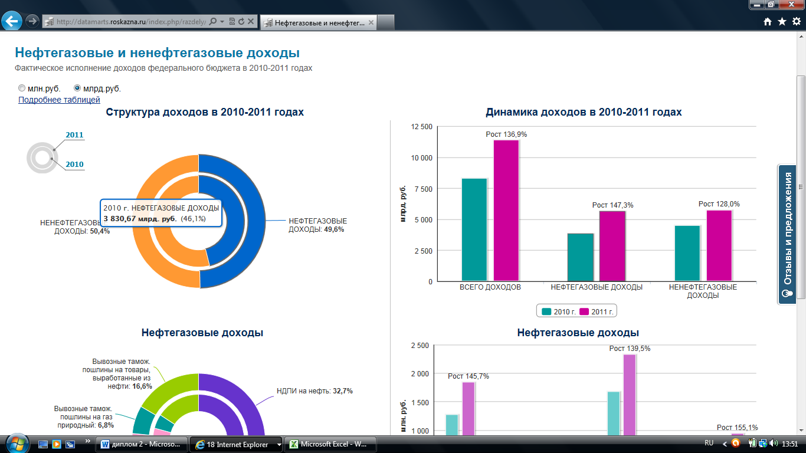

Источник: статистические данные Федерального казначейства России

<http://datamarts.roskazna.ru/index.php/razdely/dokhody/fk-0004-0016>

При этом на нефтяной сектор в 2011 г. пришлось более 90% всех нефтегазовых или 45% доходов федерального бюджета РФ (граф.6)

График 6. Структура нефтегазовых доходов федерального бюджета в 2011 г.

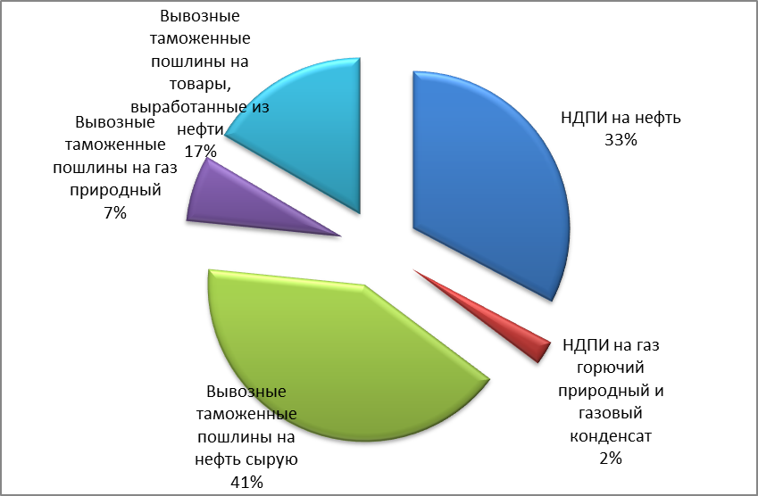

Источник: статистические данные Федерального казначейства России

<http://datamarts.roskazna.ru/index.php/razdely/dokhody/fk-0004-0016>

Высокая экспортная ориентированность нефтяной отрасли и значительная доля нефтяной отрасли в доходах бюджетов свидетельствуют о растущей зависимости экономического благосостояния страны от конъюнктуры на мировых рынках и изменения мировых цен на нефть. Подобная зависимость оказывается весьма пагубной в условиях резкого падения мировых цен (например, резкое падение цен на нефть в 1998 г. явилось триггером механизма финанового кризиса, а в конце 2008 г. серьезно пошатнуло финансовое положение страны).

С другой стороны, рост мировых цен на нефть с начала 2000-х гг. оказал, безусловно, положительное воздействие на экономику России как крупнейшей нефтеэкспортирующей страны: РФ, в течение 12 лет (1987-1999 гг.) имевшая дефицитный бюджет, начиная с 2000 г. сводит бюджет с профицитом. Более того, именно благодаря нефтяным доходам удалось досрочно расплатиться по государственным внешним долгам, реструктуризированным в 1998 г. и сгладить удары современного экономического кризиса 2008-2009, поддержать кредитно-финансовые системы сраны и оказать своевременную помощь хозяйствующим субъектам.

Одна из потенциальных проблем ресурсозависимости экономики является «голландская болезнь». Первоначально данный термин описывал деиндустриализацию Нидерландов в результате открытия месторождений газа и последовавший вслед за этим рост курса голландского гульдена и снижением конкурентоспособности национальной промышленности. Симптомы «голландской болезни» проявились в России в 2004 г.: высокая норма прибыли нефтегазового сектора привела к перераспределению факторов производства в пользу данного сектора и небольшой группы обслуживающих его производств, а приток нефтедолларов в страну привел к укреплению национальной валюты и замене внутреннего производства дешевеющим импортом. Относительный рост реального обменного курса национальной валюты вынуждает государство вести протекционистскую политику в отношении ориентированных на внутренний спрос отраслей. Результатом подобных действий является снижение объемов торговли и степени открытости экономики, а также сохранение структурных дисбалансов и снижение темпов экономического роста.

В целях предотвращения шокового укрепления рубля, ведущего к снижению конкурентоспособности экономики, кредитно-денежный регулятор был вынужден скупить избыточное предложения валюты. Масштабная рублевая эмиссия, явившаяся результатом данной покупки избыточного предложения иностранной валюты, создало угрозу ускорения инфляции. Таким образом, возникла потребность в стерилизации эмиссии, которая могла бы снизить рост денежного предложения. Инструментом стерилизации эмиссии было выбрано накопление ресурсов на счетах и депозитах органов государственного управления в Банке России. Однако, четкий финансовый механизм, связывавший поступление на рынок экспортной выручки и аккумулирование избыточной денежной массы на бюджетных счетах, отсутствовал вплоть до 2004 г., что обусловливало высокую неравномерность динамики денежного предложения, результатом которой наблюдались пиковые скачки в конце года, что, в свою очередь, негативным образом отображалось на уровне инфляции.

Для преодоления данной проблемы 1 января 2004 г. был сформирован Стабилизационный фонд Российской Федерации, функционировавший до начала 2008 г. и преследовавший следующие цели:

- концентрация финансовых ресурсов для решения приоритетных задач;

- снижение зависимости бюджетных доходов от конъюнктуры цен на нефть;

- обеспечение сбалансированности федерального бюджета

Приток финансовых поступлений от уплаты налога на добычу нефти и газа и экспортной пошлины на углеводороды позволил нарастить ресурсы Стабилизационного фонда за четыре года более, чем в 7 раз – с 522 млрд. руб. в 2004 г. до 3849 млрд. руб. в 2007 г. (табл.9). Основной расходной частью бюджета стало погашение внешнего долга, финансирование Пенсионного фонда РФ, развитие нанотехнологий и поддержка ряда крупных инвестиционных проектов.

Таблица 9. Движение средств Стабилизационного фонда РФ в 2004-2007 гг., млн. руб.



Источник: статистические данные Федерального казначейства России

<http://www.roskazna.ru/stabilizatsionnyy-fond-rossiyskoy-federatsii/>

1 января 2008 г. в связи с уменьшением необходимости стерилизации в стабилизационном фонде избыточного денежного предложения на первый план вышла задача обеспечения устойчивости бюджетных расходов. Для этих целей Стабилизационный фонд был преобразован в Резервный фонд и Фонд национального благосостояния, являясь источником их первоначального формирования.

Резервный фонд должен обеспечивать расходы бюджета в случае значительного бюджета цен на нефть. До 2010 г. его нормативная величина утверждалась законом о федеральном бюджете на очередной финансовый год и плановый период в абсолютном размере, определенном, исходя из 10% прогнозируемого на соответствующий год валового внутреннего продукта. После наполнения резервного фонда до указанных параметров нефтегазовые доходы направлялись в Фонд национального благосостояния, призванный стать частью устойчивого механизма пенсионного обеспечения граждан РФ на длительную перспективу.

В соответствии с Федеральным законом от 30.09.2010 № 245-ФЗ "О внесении изменений в Бюджетный кодекс Российской Федерации и иные законодательные акты Российской Федерации», «с 1 января 2010 г. до 1 января 2015 г. нормативная величина Резервного фонда не определяется, нефтегазовые доходы федерального бюджета не используются для финансового обеспечения нефтегазового трансферта и для формирования Резервного фонда и Фонда национального благосостояния, а направляются на финансовое обеспечение расходов федерального бюджета». В результате в настоящее время пополнение Резервного фонда происходит в результате ежегодных решений правительства России, исходя из текущей конъюнктуры на мировом рынке.

Согласно концепции Концепции долгосрочного социально-экономического развития Российской Федерации на период до 2020 г., принятой в ноябре 2008 г. Правительством РФ, основной стратегической целью провозглашено «достижение уровня экономического и социального развития, соответствующего статусу России как ведущей мировой державы XXI века, занимающей передовые позиции в глобальной экономической конкуренции и надежно обеспечивающей национальную безопасность и реализацию конституционных прав граждан». К 2020 г. Россия должна войти в пятерку стран лидеров по объему ВВП, а уровень дохода и качество жизни россиян должны приблизиться к тем, которые характерны сегодня для развитых стран. В частности, «обобщающий показатель уровня жизни - валовой внутренний продукт на душу населения по паритету покупательной способности - увеличится с 13,9 тыс. долларов США в 2007 году (42 % от среднего уровня государств - членов Организации экономического сотрудничества и развития) до более чем 30 тыс. долларов США в 2020 году (70 %)»[21].

Чтобы выйти на указанные рубежи, российской экономике необходимо перейти от экспортно-сырьевого к инновационному социально-ориентированному типу развития, который позволит расширить конкурентный потенциал российской экономики. Намеченные преобразования должны быть подкреплены необходимыми финансовыми как частными, так и бюджетными ресурсами. Важнейшим источником формирования таких бюджетных ресурсов, особенно на первом этапе, могут и должны стать дополнительные доходы бюджета, получаемые от экспорта нефти и газа. Таким образом, государство сможет использовать преимущества нынешней экспортно-ориентированной экономики в целях ее трансформации в инновационную. В этом случае наращивание экспорта нефти и газа для перестройки всей экономики страны, для стимулирования ее инновационного развития, будет оправдано.

# Заключение

Проведенное в рамках данной работы исследование показало, что нефтегазовый сектор остается не только базовым для экономики РФ, но и в значительной мере определяющей ее дальнейшее развитие.

В процессе исследования был проведен анализ факторов, формирующих цены на мировом рынке нефти, и выделены фундаментальные, конъюнктурные и спекулятивные составляющие механизма ценообразования. К фундаментальным относятся механизмы, действующие на стороне спроса и предложения. Одни из этих факторов способствуют повышению цен на нефть, другие действуют в обратном направлении. Индустриализация, рост мировой экономики и повышение уровня жизни населения ведут к росту спроса на нефть и нефтепродукты и стимулируют рост цен на энергетические ресурсы. Рост стоимости нефти также связан с необходимостью вовлечения в оборот новых месторождений, часто с более высокими издержками на добычу и транспортировку. И, наоборот, повышение эффективности использования нефти и совершенствование технологий противодействуют повышению цен на нефть. Наряду с фундаментальными факторами, определяющими долгосрочную динамику цен на нефть, в последние годы все более важное значение приобретают факторы конъюнктурного характера – природные катаклизмы, политические действия и действия военного характера, а также спекулятивные биржевые операции.

Данное исследование выявило, что глобализация мировой экономики привела к трансформации механизма функционирования нефтяного рынка. Если до начала 70-хх гг. прошлого столетия рынок нефти характеризовался диктатом международных нефтяных компаний, до середины 80-хх гг. решающая роль принадлежала странам-членам ОПЕК, после чего на смену пришло конкурентное ценообразование. Нефть начинает торговаться на бирже, где цены формируются при балансе спроса и предложения. Дальнейшее развитие биржевой торговли, в частности, торговли фьючерсными контрактами, увеличивает объем спекулятивных сделок, ведущих к усилению волатильности нефтяных котировок.

В настоящий момент реальные цены на нефть находятся под влиянием трех основных факторов:

1)намерением США обеспечить собственную энергетическую безопасность путем добычи сланцевой нефти, рентабельность которой достигается при котировках, превышающих 100 долл./барр.

2) перемещением дополнительных финансовых средств как результата политики ФРС США и ЕЦБ из реального производственного сектора на финансовые рынки.

3) стагнацией экономики развитых стран и замедлением темпов роста Китая, ведущим к снижению темпов спроса на энергоресурсы.

Высокая зависимость российской экономики от экспорта сырьевых ресурсов несет в себе серьезные риски, возникающих не только при падении, но и при росте мировых цен на нефть. Понижение цен на нефть сопровождается несбалансированностью государственного бюджета и торгового баланса страны, а результатом повышения цен может явиться развитие «голландской болезни» и раскручивание инфляции. Наличие подобных рисков требует выработки адекватных мер по их преодолению. Вместе с тем в периоды благоприятной экономической конъюнктуры бюджетные доходы от нефтегазового экспорта помогают сформировать дополнительные ресурсы, которые могут быть использованы для финансирования инновационной деятельности и укрепления других отраслей российской экономики.

# 

1. Parra, F. (2004), Oil Politics: A Modern History of Petroleum, London: IB Tauris., стр. 75
2. Parra, F. (2004), Oil Politics: A Modern History of Petroleum, London: IB Tauris., стр. 76
3. Parra, F. (2004), Oil Politics: A Modern History of Petroleum, London: IB Tauris., стр. 82
4. В 1960 г. в состав ОПЕК входили Ирак, Иран, Кувейт, Саудовская Аравия и Венесуэла; позже присоединились Катар (1961 г), Ливия ( 1962), Индонезия (1962-2009г г), Объединенные Арабские Эмираты (1967 г), Алжир (1969 г), Нигерия (1971 г), Эквадор (1973-1992; 2007 гг), Габон (1975), Ангола (2007)
5. Fattouh Bassam: An anatomy of the crude oil pricing system., Oxford Institute for Energy Studies, 2011 стр.16
6. Fattouh Bassam: An anatomy of the crude oil pricing system., Oxford Institute for Energy Studies, 2011 стр.16
7. The Wall Street Reform and Consumer Protection Act, Pub. L
8. <http://www.opec.org/opec_web/en/data_graphs/40.htm>
9. Statistical Review of World Energy 2012, BP
10. World dataBank <http://www.worldbank.org/>
11. Британская термическая единица (BTU, англ. British thermal unit) — единица измерения энергии, используемая в англоязычных странах; 1 кВт ≈ 3412 BTU/ч
12. Средневзвешенный курс доллара США по отношению к основным торговым партнерам
13. Американский фондовый индекс, включающий в себя цену на нефть 13 ведущих нефтяных компаний США
14. Расчет автора, приложение 1
15. A. Al Faris. The Determinants of Crude Oil Price Adjustmanet in the World Petroleum Market. *OPEC Review*, 15, 1991.
16. R.K.Kaufmann. A Model of the World Oil Market for Project LINK Integrating Economics, Geology and Politics. *Economic Modelling*, 12 (2) : 165-178. 1995
17. S.Dees, P.Caradeloglou, R.K.Kaufmann, M.Sanchez . Modelling the World Oil Market: Assessment of a Quaterly Econometric Model. *Energy Policy,* 35:178-191, 2007
18. M. Ye, J. Zyren, and J.Shore. A Monthly Crude Oil Spot Price Forecasting Model Using Relative Inventories. Interational Journal of Forecasting, 21: 491-501, 2005
19. Варшавский Л.Е. Моделирование динамики цены на нефть при разных режимах развития рынка нефти // Прикладная эконометрика, 2009, № 1(13), с. 70-88.
20. C.Dicembrino & P.L.Scandizzo. The Fundamental and Speculative Components of the Oil Spot Price: A Real Option Value Approach. *ICOM working paper*, 2011
21. Концепция долгосрочного социально-экономического развития Российской Федерации на период до 2020 г. Утверждена распоряжением Правительства Российской Федерации от 17 ноября 2008 г. № 1662-р

    (<http://www.ifap.ru/ofdocs/rus/rus006.pdf>)